出國報告（出國類別：其他）

加拿大皇家銀行舉辦之
「中央銀行及官方機構研討會」
（Central Bank and Public Institutions Conference）
出國報告

服務機關：中央銀行
姓名職稱：黃詠淳 /辦事員
派赴國家：德國
出國期間：103年5月10日至5月17日
報告日期：103年8月1日

摘要
近年來，網路虛擬貨幣「比特幣」風潮席捲全球，因其價格大起大落吸引不少投資客的目光，其生產方式與運作過程亦引起世人的好奇心。比特幣由電腦演算程式產生，貨幣發行權不屬於任何一個主權國家，每一位比特幣玩家都是貨幣的發行者。比特幣因具有發行數量限制，且不受貨幣當局監控，幣值純粹由市場決定，使全球投資人紛紛投入競逐比特幣的行列，也讓比特幣價值波動更加劇烈。市場甚至出現比特幣將取代傳統貨幣的聲音，比特幣被利用為不法用途的情事也時有所聞，使得各國央行不得不開始正視這個新興的虛擬貨幣，如何清楚定位及制定適宜法規成為政府當前重要課題。本文將針對比特幣的特性、運作及現狀等內容加以介紹，期對比特幣有更清楚的認識，以因應其可能帶來的衝擊與影響。

目錄
壹、 前言 1
貳、 比特幣介紹 2

一、 簡介 2

二、 比特幣的運作 4

三、 比特幣的特性 6

四、 比特幣、黃金與法幣的比較 7

五、 比特幣用途 8

六、 如何獲得比特幣 8

七、 比特幣的暴漲暴跌 10
參、 比特幣的風險 11
肆、 比特幣現狀與各國管制 13

一、 正面看法 13

二、 看法猶豫 15

三、 反面看法 16

四、 比特幣在台灣 18

五、 比特幣在中國 20
伍、 比特幣與鬱金香 22
陸、 學習心得與建議事項 25
參考文獻 27

- ^{前言}
^{職}奉派於民國103年5月10日至5月17日參加加拿大皇家銀行(Royal Bank of Canada,RBC)於德國舉辦之「中央銀行及官方機構研討會」(Central Bank and Public Institutions Conference)。本次研討會為期4天，共有來自30餘國央行及官方機構派員參加，研討會包含多項議題，包括各國經濟現況、黃金及外匯市場、電子交易與電子貨幣的發展及人民幣市場概況等主題。
研討會中一門課程係介紹新興的虛擬貨幣「比特幣」，近年比特幣風潮席捲全球，其為網路虛擬貨幣的一種，由電腦演算程式創造，發行權不屬於任何主權國家，其幣值完全由市場決定，且每位比特幣玩家都可以參與創造貨幣的過程。 在美國、歐盟等國家紛紛祭出寬鬆貨幣政策挽救經濟的同時，比特幣的出現，似乎在向瘋狂印鈔影響幣值的政府們，發出無聲的抗議。比特幣的幣值因為投資者的競相追逐，急速攀升，但也因安全性問題浮現，導致短期內幣值迅速跌落。
由於比特幣的幣值大起大落，並具有挑戰政府貨幣發行權威的意味，引起了各國政府的關注，紛紛思考該如何定位比特幣及規範相關交易，如何對其交易課稅並防範洗錢犯罪等議題，成為各國政府新的挑戰。我國管理當局已明確定義比特幣不是貨幣，呼籲大眾注意其衍生的風險，避免權益受損。
爰此，本篇報告將針對比特幣加以介紹，並探討其帶來的影響，報告共分為六個部分，除前言外，第二部分介紹比特幣的特性與運作模式；第三部分討論比特幣的風險；第四部分則說明比特幣現狀及各國規範；第五部分探討鬱金香與比特幣的關聯性；最後為學習心得與建議。

- ^{比特幣介紹}
隨著科技的進步，大眾的支付方式漸由實體貨幣轉為電子貨幣，因電子貨幣具有輕便、快速且延遲支付的特性，大眾不需攜帶大量現金即可完成交易，故電子貨幣逐漸廣為大眾接受，如信用卡、電子錢包、網路支付軟體等，電子貨幣的趨勢可謂銳不可檔。近來，尤以虛擬貨幣中的「比特幣」因生產方式具話題性，且價值大起大落，受到市場極大的關注，另由於其「完全跟隨市場機制流動」的貨幣特性，與傳統貨幣受政府掌控的性質截然不同，點燃了未來世界的貨幣戰爭，以下特就比特幣加以分析:
- 簡介
- 比特幣的誕生
2009年1月3日，日本資訊工程師中本聰發明了一套資料庫演算程式，對比特幣發行系統進行自動管理。他開創了第一個比特幣使用節點，並發行了最初的50個比特幣。關於中本聰的身分，有許多說法，有人說他是京都大學的教授，也有人推測這其實是一個組織的化名，因此他的真實身分至今仍是一團迷霧。
- 生產數量
比特幣演算系統於最初四年內，每十分鐘將產生50個比特幣，這段期間將製造出10,500,000個比特幣，此後發行速率每4年遞減一半，即5到8年係每十分鐘產生25個比特幣，共產生5,250,000個比特幣，並於2140年製造最後一個比特幣，將發行總量訂在2100萬個，且計算最小位數可達小數點第八位，以有限的發行數量與精密的精算方式防止通貨膨脹的發生。此種設計等同給予較早參與者較豐厚的報酬，提高初期參與者的意願，使比特幣經濟王國有持續下去的動能，其生產數量如下圖所示:

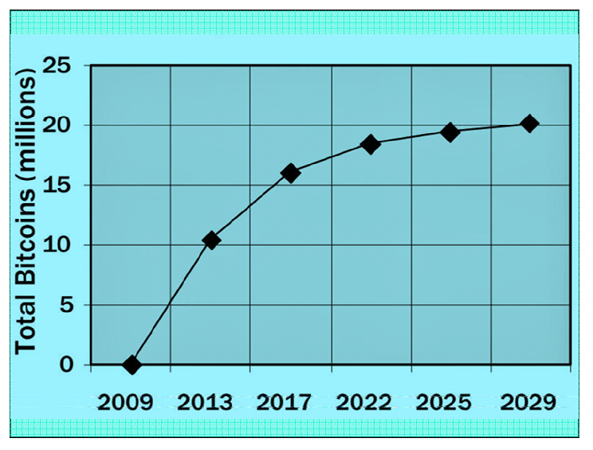

Source:RBC Research
- 價值來源
比特幣的貨幣價值來自於P2P(Peer to Peer)，亦即點對點分散式資料庫的方式，意味著一個去中心化的支付系統，其貨幣的發行與管理完全獨立作業，不仰賴任何特定貨幣機構，係透過特定演算法大量計算而獲得，透過分散式資料庫確認並記錄所有的交易行為，建構比特幣經濟。P2P網路中不存在伺服器，其去中心化特性及演算法可確保比特幣不因大量發行貨幣而人為操控幣值，排除政府或其他外力的直接影響，成為完全跟隨市場價值流動的貨幣，且比特幣是以匿名方式流通於全世界，交易成本低，因而迅速成為受歡迎的交易媒介。
- 設計宗旨
比特幣設計宗旨原在提升網路商務的支付效率，2013年全球使用比特幣支付交易的金額約美金200多億元，只占萬事達(Master)或Visa卡的3％。不過，比特幣的投機功能卻吸引全球人士目光，市場價格風險令人印象深刻，也讓投機客紛紛開始搶食比特幣大餅，成為比特幣設計者最初無法預料的發展。

- 比特幣的運作
- 規則嚴謹
使用者先在電腦上安裝比特幣錢包(Bitcoin Wallet)，安裝後將產生一組比特幣地址及私密金鑰，如同信箱與密碼的關係。比特幣交易為匿名進行，付款方將比特幣郵寄給收款方地址，不須透過第三方仲介，交易被傳送到一個區塊(block)，初步確認交易後，再連結至別的區塊，共經過6個區塊確認，對交易風險進行最有效控制。所有交易將被記錄在區塊鏈(Block Chain)中，等同於比特幣交易的帳本，這本帳是公開性質，透過軟體可以查詢每一筆帳務的脈絡，亦即每一筆交易的收付方地址皆是公開的，每一個地址的比特幣結餘金額難以作假。
- 加密方式複雜
比特幣運用了公開金鑰加密演算法來達成數位簽章。公開金鑰加密演算法運用非對稱式加密法的概念，不同於對稱式加密演算法用同一把金鑰，公開加密法有兩把金鑰，分別是公鑰與私鑰。用公鑰加密出來的結果只能用對應的私鑰解開；相反的，用私鑰加密的資料也只能由公開金鑰來解。一般而言，公鑰是公開的，私鑰是保密的。
如果把加密比擬為上鎖的話，對稱式加密是一般的鎖，上鎖和解鎖都是同一把鑰匙。而非對稱式加密的上鎖和解鎖用兩把不同的鑰匙；用公開金鑰上鎖之後只有私鑰能打開，反之亦然。當比特幣由用戶1支付給用戶2時, 1將2的公開金鑰添加到錢幣中, 然後這個錢幣又被用戶1用私鑰來簽封。用戶2即擁有了這個錢幣並且可以使用，用戶1則不能再使用這個錢幣，因為以前的交易均被記錄下來，在每筆交易前，錢幣的有效性都須經過檢驗確認。公開金鑰加密法運作方式如下圖:

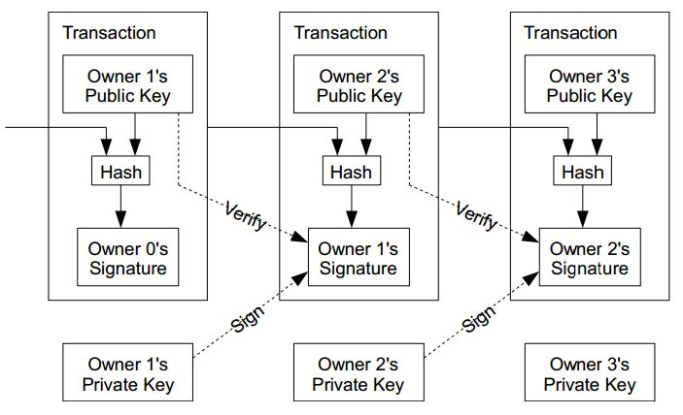

- 礦工兼任保全
由於取得比特幣的過程，如同採集礦石一般，透過持續的計算與挖掘才能獲得寶藏，因此比特幣參與者又被稱作「礦工」，具備精密計算儀器與良好運算能力的採礦者，越能累積大量的財富。每一位礦工也肩負著保全比特幣系統秩序的任務，例如當同一枚比特幣被支付給兩位玩家，礦工們就會發現錯誤，這筆重複交易將不被承認，保障了交易的安全性。這種球員兼裁判的運作方式，是其他投機性商品所沒有的特質，比特幣將個人私利的維護，與公眾利益的保全相互結合，這也是比特幣發明者的高明之處。

- 比特幣特性
- 去中心化
比特幣是第一種分散式虛擬貨幣，整個網路由全體用戶構成，每一位用戶代表一個網路使用節點，沒有特定貨幣機構。去中心化目的在於交易雙方不須經由第三方(金融機構)的仲介，而能以直接對等(peer to peer)的方式進行安全的線上支付。
- 全世界流通
比特幣可以在任何一台與網際網路連接的電腦上進行操作，無論身在何處，任何人皆可以購買、出售、挖掘比特幣，不受地域性限制。
- 專屬所有權
使用比特幣需要個人私鑰，基於密碼學的設計原理，使得比特幣只能被真實的擁有者移轉或支付，確保其安全性與隱密性。
- 交易費用低廉
比特幣交易，因為是人與人之間的直接即時轉換，無需向銀行或其他第三方支付手續費等費用，因此，比其他任何形式的支付方式都便捷。
- 無隱藏成本
做為交易雙方的支付工具，比特幣沒有繁瑣的手續與額度限制，知道對方的比特幣地址即可進行支付。
- 跨平台挖掘
比特幣玩家的樂趣，在於可以在眾多平台上，發掘不同的硬體，一展他們的挖礦技術，有如美國西部淘金者，懷著不知何時會挖到金礦的驚喜，是玩家們的動力來源。
- 交易不可逆
一旦比特幣交易行為被確認，即無法刪除或逆轉，其交易具有永久性的特質，因此一旦比特幣被竊取移轉至別的帳戶，就成為難以挽救的損失。

- 比特幣、黃金與法幣的比較
 | 比特幣 | 黃金 | 法定貨幣
貨幣來源 | 礦工運算產生 | 礦工從自然界中挖取 | 中央銀行印製
真偽辨識 | 易透過密碼學驗證 | 透過黃金特性判斷，一般人不容易分辨真偽 | 依防偽技術和偽鈔偽幣品質而定
耐久度 | 純資料，可永久保存 | 不易變質 | 有使用年限，舊幣會回收重新發行
攜帶方便 | 純資料，易攜帶 | 不易攜帶 | 攜帶容易
面額 | 可以表示至小數點後八位 | 不易分割 | 由各種面額鈔票及硬幣組成
實體用途 | 無用途 | 工業或裝飾用途 | 無用途
第三方擔保 | 無 | 無 | 由政府發行債券或儲藏黃金
總量控制 | 由系統設計當初決定 | 由自然界儲藏量以及開採的市場需求決定 | 由中央銀行決定
- 比特幣用途
- 虛擬錢包
玩家的比特幣地址，係由34個數字與英文字母組成，因為比特幣是一種虛擬貨幣，這個地址又稱為虛擬帳戶或虛擬錢包，功能同於現實生活中的銀行帳戶。
- 支付工具
進行商品或勞務買賣時，可以使用比特幣作為收付工具。
- 兌換
將比特幣兌換成他種幣別，如美元、歐元、日幣及人民幣等，亦可將他種貨幣兌換成比特幣。
- 累積財富
比特幣匯率由最2009年的0.001美元，漲至2013年的1200多美元，洞燭先機的投機客因而創造了高額收益，然高報酬伴隨著高風險，其後比特幣暴跌也讓不少人損失慘重。
- 如何取得比特幣
- 透過計算機挖礦
玩家可至網頁下載P2P軟體，透過電腦執行複雜演算，與其他淘金者相互競爭，替比特幣網路提供所需的數字，如果用戶的電腦成功地創造出一組數字，就會獲得25個比特幣，而誰能「挖」到比特幣，與電腦處理的速度與能力有關。但一台用於「挖礦」的電腦，至少值3萬多元，且耗電量相當大，欲以「挖礦」方式獲得比特幣，須耗費大量時間、費用，且隨著人數增加，人均產量將隨之遞減，挖掘的困難度則與日俱增。如下圖所示:
Source:RBC Research
- 透過比特幣交易平台中心進行買賣
Mt.Gox是目前國際上最大的比特幣交易網站，全球80%左右的比特幣交易集中於此。比特幣交易與股票操作相似，該網站每天提供比特幣報價，只要在網站註冊、登錄帳號，即可進行比特幣交易。下圖為全球
比特幣交易平臺比重:
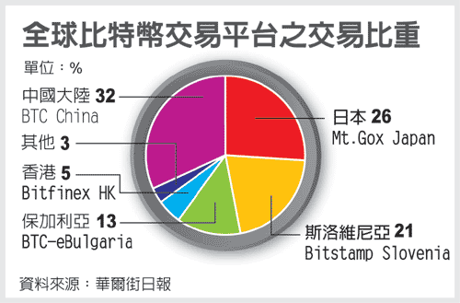
- 淘寶網
目前中國淘寶網上部份賣家也販售比特幣，並且提供為買家加值的服務，亦是獲得比特幣的管道。
- 銷售商品和服務
交易雙方需要下載類似電子郵件的「比特幣錢包」並產生類似信箱地址的「比特幣地址」。與收發電子郵件的方式相同，購買商品和服務的一方透過電腦，將比特幣郵寄至銷售方的地址。
- 比特幣的暴漲與暴跌
- 價格的產生
比特幣被發明一年後，在比特幣論壇上，因用戶自發交易，產生了第一個比特幣公允匯率。該交易是一名用戶使用一萬個比特幣， 購買了一塊披薩，若一塊披薩以 10 元美金計算的話，當時匯率為一比特幣0.001美元。
- 價格大幅波動
目前，比特幣最為主要的參考匯率是 MT.GOX 交易所內比特幣與美元的成交匯率。比特幣在市場炒作下炙手可熱，2013 年 11 月 29 日匯率一度飆漲至1,200美元。比特幣從 2010 年到 2013 年間，已經從0.001美元，漲至1200美元，共漲了120萬倍，不過，今(2014)年2月初交易平台Mt. Gox遭駭客入侵後，接連兩家交易所關閉，短期內造成幣值狂貶50%，使得虛擬貨幣交易安全問題，再度受到關注。下圖為比特幣對美元的匯率走勢圖:
Source:RBC Research
- ^{比特幣的風險}
比特幣看似擁有完善的管理機制，其隨市場波動的特質，能完全反映真實市場情形，不受貨幣機構束縛與干涉，然而，比特幣交易蘊藏各種風險，因此部分國家紛紛表態說明，呼籲比特幣使用者嚴加注意，避免遭受損失。比特幣交易衍生的風險分述如下:
- 交易安全
比特幣的其中一個風險是網路安全性的問題，交易網站狀況參差不齊，有些缺乏安全防範且抗風險能力差。雖然有許多不同方式的加密系統，但網路駭客仍有辦法破解各種密碼，且交易平台可能被病毒入侵而癱瘓，2011年和2012年發生了多起比特幣被盜的案件，國際相關法令，均未能給予這類事件完整的保障。網路駭客除了可能駭入帳號竊取比特幣外，還可能以其他方式攻擊交易平台，令幣值大跌，並在幣值低點買進後停止攻擊，操弄幣值獲取利益。至2013年底為止，全球已有超過12000台電腦遭比特幣惡意軟體入侵，下圖為比特幣受害國家統計，其中日本、美國及澳洲的電腦受到攻擊的比重佔了全球50%以上:
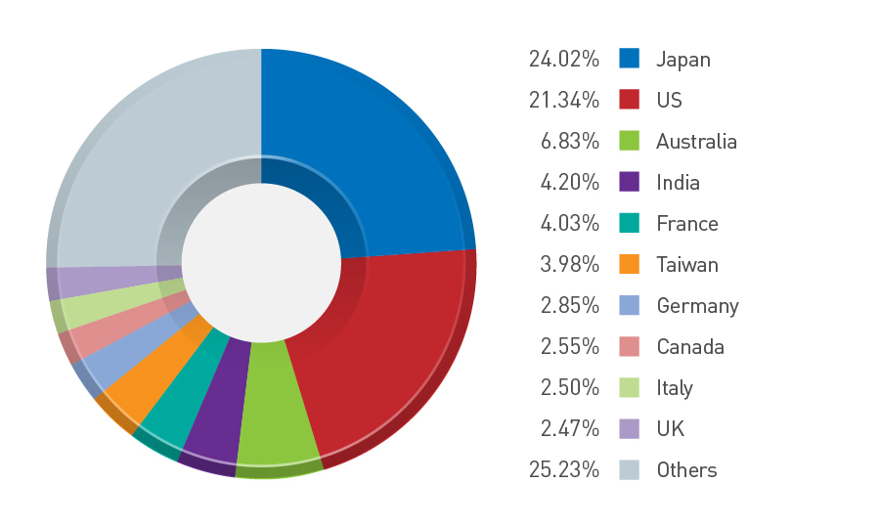
Source:趨勢科技

- 淪為犯罪工具
由於比特幣匿名、跨境流通便利的特質，資金流量難以監測，易被不肖人士利用，許多網路犯罪活動、毒品與軍火的黑市交易、洗錢和恐怖活動等，皆透過比特幣進行，各國防之唯恐不及，成為比特幣難以擺脫的負面標籤。
- 價格波動風險
比特幣交易市場「交易量較小、交易 24 小時連續開放、沒有漲跌幅限制」，價格容易被投機者控制，產生劇烈波動，風險極高。一般投資者盲目跟從容易遭受重大損失。儘管有比特幣期貨、選擇權等避險工具，卻較少被使用。此外，比特幣的相關交易市場處於自發狀態，亦可能存在交易對手方風險和清算風險。
- 相關法律保障
由於比特幣非由任何國家貨幣機構發行，不具法償效力，亦無發行準備，故可能發生無法兌換的風險。此外，當發生駭客入侵竊取比特幣事件時，投資者缺乏正當求償管道，只能自行吸收龐大損失。
- ^{比特幣現狀與各國政府的管制}
BitPay網站顯示，全球已有12000家商店或組織接受比特幣為支付工具。從比特幣誕生至今，各國政府對比特幣的看法產生了分歧，去(2013)年美國參議院第一次談到比特幣，美國執法機關和金融機構代表在參議院表示，不需要太擔心比特幣，認為現在還沒有對比特幣進行監管和干預之必要，聯準會主席柏南克亦指出，比特幣虛擬貨幣擁有長遠未來，有朝一日或許能成為更快、更有效率、更安全的支付體系。相較於其他國家對比特幣的徬徨與排斥，美國抱持相當樂觀明確的態度。以下根據比特幣現況及各國態度加以歸類與分析:
- 正面看法
- 美國
2014年3月25日，美國國稅局發布關於虛擬貨幣的注意事項與常見問題集（Frequently Asked Questions，FAQ），說明諸如比特幣的虛擬貨幣屬於資產，不是貨幣，凡是資產的交易就必須課稅，資產的漲幅算是資本利得，也該被課稅。美國進一步將比特幣定義為資產，而非貨幣，並納入稅法體系規範，意味著其承認比特幣的合法地位。
- 奧爾德尼島(Alderney)
位於英倫海峽的奧爾德尼島，隸屬英國，該島敏銳地發現了比特幣潛在的金融價值，有意發展為比特幣樞紐中心，2013年夏天，該島開始計畫鑄造黃金實體的比特幣，每一枚的黃金價值約500英鎊，成為全世界第一個鑄造實體比特幣的司法管轄區，若比特幣的價值體系崩潰，人們至少還擁有黃金價值的保障。該島未來計畫提供如匯兌、繳費、比特幣金庫等服務，均追求符合反洗錢的一系列監管要求。

- 德國
2013年8月，德國正式承認比特幣的合法地位，並納入國家監管體系，成為世界首個承認比特幣合法地位的國家。比特幣既不是電子貨幣，也不是外幣，更像是一種私有貨幣，而為德國銀行業條例下的一種金融工具。意味著可用比特幣交易，因此也將會被課稅。財政部表示，比特幣作為記帳單位，和外匯一樣有結算功能，但不具法定支付手段功能，比特幣也可作為私人貨幣，基於私人間約定，比特幣才能作為支付工具。
- 芬蘭
在芬蘭，比特幣不符合貨幣定義，或是做為電子支付的形式，芬蘭央行將比特幣歸類為商品。央行指出:「比特幣不符合法律有關合法貨幣的規定，也不是支付工具，因法律規定支付工具必須有負責發行的機構。目前來看，比特幣比較可以稱得上是一種商品。」芬蘭稅務機關則已開始正視比特幣，兌換比特幣及投資比特幣增值部分需要徵稅，但損失比特幣不扣稅。
- 新加坡
2014年1月，新加坡稅務局針對公司使用比特幣，訂有稅務管理指引，以買賣比特幣為營業的公司，需繳納所得稅，但若是持有比特幣作為長期投資，因為新加坡免徵資本利得稅，故其投資收益無須課稅。新加坡是第一個對比特幣訂定稅務法規的亞洲國家，將比特幣的交易納入稅法體系，給予比特幣合法地位，有助比特幣交易的穩定性。
- 加拿大
加拿大溫哥華設置了全球第一台比特幣的自動提款機，民眾可以使用加幣或美元兌換比特幣，也可以把比特幣換成國際通用貨幣。使用ATM會先進行指紋掃描，驗證後將加幣放入機器內，經過VirEx兌換中心將比特幣存進帳戶。加拿大稅務局表示，使用電子貨幣交易須在賣方報稅收入中顯現。另外，比特幣也可像商品一樣買賣，任何因此所得收入或虧損亦須納入報稅收入。
- 看法猶豫
- 義大利
將歐盟的意見與態度列入首要考量，電子貨幣使用僅限於銀行和金融機構，且須經過中央銀行授權許可，但對於個人使用比特幣交易則無明確規範。
- 日本
雖擁有歷史悠久的MT. GOX 比特幣交易所，但日本政府認為虛擬貨幣比特幣「並非貨幣」，將其視為「商品」，與價格隨市場行情波動的貴重金屬等一樣看待，除禁止銀行和券商仲介比特幣的交易或開設專戶外，並擬對買賣利益課稅。
- 土耳其
金融監管機構基於現有法律不適用，警告人們不要使用比特幣。金融專家將比特幣比喻為「荷蘭的鬱金香」及「法國的密西西比氣球」，稱其只有交換價值，沒有使用價值。不過，土耳其人似乎不排斥，比特幣在當地蓬勃發展。土耳其有一個比特幣的交易所，亦有可以兌換比特幣的貨幣交易商。
- 法國
法國央行認為，比特幣價格不穩定，且其匿名性很可能會被利用做為不法用途。因此，比特幣目前還不是足以信賴的投資商品，雖尚未動搖金融穩定，不過，還是會對比特幣持有者帶來風險。雖然政府對比特幣仍抱持許多懷疑，但巴黎首家比特幣中心於今(2014)年開張，創辦人表示：中心的目標是讓法國發展為比特幣生態系統，支援本地的比特幣新創公司，希望讓人們更容易接觸比特幣。
- 尼加拉瓜
政府還未對比特幣表示意見，但比特幣已在該國被使用，一位美國銀行家以80個比特幣買下1200平方公尺的土地，價值72000美元，相當於ㄧ單位比特幣可兌換900美元。
- 反對立場
- 賽普勒斯
二○一三年，賽普勒斯爆發銀行危機，向歐盟要求提供一百億歐元紓困。歐洲央行同意紓困，但也要求賽國政府籌集五十八億歐元。為了達成目標，政府凍結銀行儲戶部分存款。儲戶不甘心財富縮水，四處尋求資金去路，發現了比特幣的嚴謹機制保障財富不受侵犯、不可凍結的特性。於是民眾大量買進比特幣，使得比特幣的價格在三週內從六十五美元升到兩百六十六美元。之後，賽普勒斯銀行發表聲明，表示虛擬貨幣都具有風險，因其不受監管，且交易難以追蹤。
- 丹麥
丹麥的比特幣網路支付系統（Bitcoin Internet Payment System，BIPS）資料庫於2013年12月被駭客入侵，持續攻擊資料庫主機導致當機，得手1295枚比特幣，價值約3千萬台幣。丹麥金融管理部門發表聲明，拒絕承認比特幣為貨幣，也不會制定相關法規。
- 愛沙尼亞
沒有官方聲明，但因使用比特幣人數漸增，該國央行已開始監視比特幣的使用。
- 荷蘭
不視比特幣為電子貨幣，亦缺乏法律規範，前央行行長表示比特幣是類似鬱金香般的泡沫，甚至比鬱金香更糟，因為人們至少得到了鬱金香，但在比特幣的世界卻是空手而回。
- 泰國
去(2013)年8月，泰國央行宣布比特幣“非法”，並全面封殺比特幣，禁止比特幣的流通和交易，一些交易網站被迫終止了所有業務，泰國成為全球第一個禁止使用比特幣的國家。 今年2月泰國政府態度稍為軟化，有條件解禁比特幣，泰國最大的比特幣交易網站bitcoin.co.th因而得已宣布恢復正常交易。泰國央行雖允許比特幣流通和交易，但是要求交易僅限於泰國境內並以泰銖結算，而不得涉及其他海外貨幣。
- 韓國
韓國在經過中央銀行、金融服務委員會等監管機構進行協商下，確定將不會承認比特幣作為合法貨幣。央行官員認為，比特幣的幣值波動劇烈，加上缺少實際價值指標，因此不具備作為貨幣或金融商品的條件，且容易被用於洗錢等非法用途，未來將會對比特幣的交易進行監督。

- 比特幣在台灣
- 現狀
遊戲廠商華義國際去(2013)年12月宣布，旗下Wmall購物商城，自2014年1月1日起，接受「比特幣」為其付款貨幣，Wmall除了成為台灣第一個能使用比特幣的購物網站，未來也提供購買比特幣的服務，期許成為台灣的比特幣交易中心。
比特幣商家網路地圖Coinmap顯示，台灣目前有五家商店標示接受比特幣，性質有旅館、餐飲學校、研究機構、聚會場所，及高雄一家化妝品代理商。然而，相較於廠商與店家對比特幣的歡迎與接納，我國監管機構抱持著不同的態度。
- 監管機構態度
我國監管機關對比特幣的看法，可從中央銀行總裁彭淮南先生於立法院質詢時的回答看出端倪，他表示比特幣不具法償效力，只能在發行者與其會員間使用，如同坊間遊戲廠商發行的遊戲點數，中央銀行將比特幣交易視為貴金屬交易管理。依據中央銀行法規定，台灣的交易工具，還是中央銀行發行的貨幣。
2013年底，中央銀行與金管會聯合發表聲明，表示比特幣並非大眾普遍接受的交易媒介，且其價值缺乏穩定性，不具備記帳單位及價值儲藏的功能，難以扮演通貨的角色。為維護消費者權益、維持金融與經濟穩定及確保新臺幣法定國幣的地位，提醒國人需注意收受、交易及投資比特幣所衍生的相關風險，比特幣不是貨幣，屬高度投機數位虛擬商品，缺乏交易保護機制。

金融機構若辦理比特幣相關業務，央行與金管會將依中央銀行法第2、13條及金管會組織法第1、2條的職權，對其進行管理及採行必要措施。另針對華義國際宣佈旗下網路商城可收受比特幣為付款工具一事，央行表示，只要該遊戲廠商將比特幣視為虛擬商品，並且是以物易物方式進行，即無違法之嫌，惟該廠商不能誤導民眾將比特幣視為貨幣。比特幣ATM機擬於今(2014)年1月進入台灣市場，亦遭金管會否決。
綜上而論，我國政府目前並未全面禁止買賣比特幣，但也未定性為金融工具，主管機關似採取較保守審慎的立場。
- 比特幣的法律性質
從貨幣觀點分析，貨幣以發行權區分，可分為本國貨幣與外國貨幣，於國內各有規範，依據中央銀行法第13條，中華民國貨幣由中央銀行發行，對於在中華民國境內一切支付具法償效力；另根據管理外匯條例第2條，有關外國貨幣屬外匯之ㄧ種，而外國貨幣的定義應係指本國以外主權國家發行之法定貨幣。惟比特幣並非我國中央銀行發行的貨幣，因此不屬於本國貨幣的範疇，比特幣亦非任何主權國家發行之法定貨幣，亦無可能被視為外國貨幣。據上述說明可推斷，短期內比特幣應無法獲得正式認可為貨幣的法律地位。

- 比特幣在中國
- 現狀
2013年11月，比特幣交易價格大漲，中國交易量大幅上升，11月交易量超過10月的兩倍。中國最大比特幣交易網站BTC China 最高日交易量突破了 10 萬枚比特幣， 11月19日中國排名前十的比特幣交易平台總交易量在 25 萬比特幣，按照一枚比特幣兌換5,200 元人民幣的當日收盤價計算，交易總額達到了 13 億元人民幣。
比特幣堪稱2013年中國最炙手可熱的投資工具，中國大媽將黃金晾在一旁，獨獨鍾情於比特幣。中國市場對比特幣的瘋狂，使得在中國比特幣錢包的被下載量，連續數月穩居第二，僅次於美國。
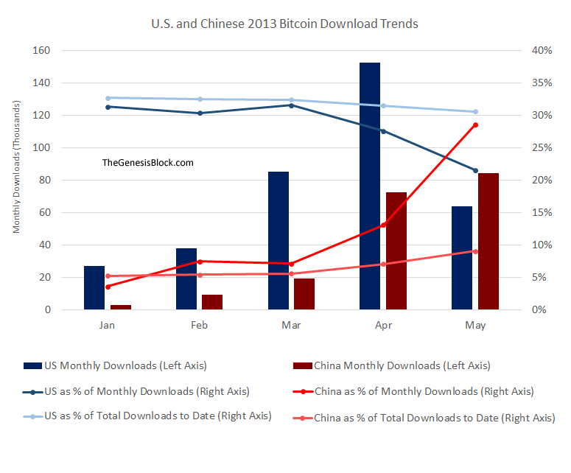
為防止比特幣干擾金融穩定，中國人民銀行、工信部、銀監會、證監會、保監會於2013年12月5日聯合發佈《關於防範比特幣風險的通知》，明言指出「比特幣不是真正的貨幣」。強調比特幣不能當作貨幣在市場流通使用，並禁止金融業及支付機構將其作為金融商品交易，以防範比特幣可能對中國金融市場造成的影響。中國政府出手禁止比特幣，使得比特幣價格一度崩跌，從1150美元跌到753美元，但隨後幾日，價格回穩，回升至991美元。

- 中國政府目前採行措施
- 明確要求現階段各金融機構和支付機構不得開展與比特幣相關的業務，不得以比特幣為產品或服務定價，不得買賣或作為中間者買賣比特幣，不得承保與比特幣相關的保險業務或將比特幣納入保險責任範圍。
- 要求提供比特幣登記、交易等服務的互聯網站應當在電信管理機構備案，並切實履行反洗錢義務，對用戶身份進行識別、報告可疑交易。
- 明確要求相關部門和金融機構、支付機構在日常工作中正確使用貨幣概念，注重加強對社會大眾貨幣知識的教育，將正確認識貨幣、正確看待虛擬商品和虛擬貨幣、理性投資、合理控制投資風險、維護自身財產安全等觀念納入金融知識普及活動的內容，引導社會公眾樹立正確的貨幣觀念和投資理念。

比特幣的出現，使各國政府開始正視虛擬貨幣帶來的影響，包括政策擬定與法規制定，以及大眾觀念的宣導，均是重要的措施，雖然各國對比特幣的定位不甚相同，但審慎的態度與嚴謹的規範都是必要的因應之道。因為除了比特幣之外，眾多虛擬貨幣亦藉著比特幣的熱潮趁勢興起，雖規模與和價值遠低於比特幣，但未來的發展及影響卻不容小覷，也為各國管理當局持續帶來不同的挑戰。
- ^{比特幣與鬱金香}
比特幣的大起大落，令人不禁想起17世紀在荷蘭上演的鬱金香泡沫。由於投資者的爭相追逐，一擲千金，讓鬱金香的價格漲至天際，又在短短幾日內大跌，令許多人傾家蕩產，有關鬱金香的官司，在之後的幾年仍在荷蘭社會不停上演。人類的貪婪在潛伏幾世紀後，又再度有如猛虎出閘，爭相掠奪獵物。比特幣被喻為「當代版的鬱金香」，不同的是，泡沫之後，鬱金香還留下美麗的花朵可供欣賞，而比特幣卻徒留虛幻的泡影，以及世人的無盡嘆息。以下，就17世紀的「鬱金香泡沫」加以說明與分析:
- 熱錢氾濫
鬱金香在1630年代由俄圖曼土耳其人引進荷蘭，其高貴華麗的形象深受國人喜愛。當時，荷蘭與西班牙間的武力對抗漸趨平緩，省下的大筆軍費轉而投入經濟，此時成立的荷蘭東印度公司，在1624年來到台灣建立據點。許多荷蘭人經商而致富，開始流行在家鄉建造大型莊園，炫耀財富，並以擁有珍稀植物為傲，乃鬱金香價格飛漲的契機。
- 鬱金香的神秘與未知
特別的是，鬱金香被瘋狂炒作的原因，係來自其美麗的紋路，但其非為人工培育的結果，而是鬱金香被病毒感染導致。當時種植鬱金香的人對於病毒的原理與潛伏並不瞭解，有時一株普通單色的鬱金香，突然開出色彩鮮豔的花朵，有著特別的紋路，於是種植者尋找各種方法，如巫術、煉金術等，期待培育出價格不斐的鬱金香。
- 泡沫巔峰
前述種種原因吹起了鬱金香的泡沫，從土耳其來的美麗花朵掀起了一股投資狂潮，當時的荷蘭商人若年收入達3000盾，即可稱富商，但一株鬱金香球莖，價值卻可達5000盾，且一個城鎮的鬱金香球莖交易量可達1000萬盾，高於荷蘭東印度公司650萬盾資本額，鬱金香熱潮席捲了整個荷蘭社會。
如同任何泡沫商品所走的路徑，價格飆漲、供不應求，投機客見機不可失，進場炒作，許多人並非欣賞花的美麗與珍貴，而是為了哄抬價格、創造利潤，有些人甚至用一座宅邸的價格，換取一株珍貴的鬱金香球莖，並開始期待價格翻倍的日子來臨。
- 泡沫破滅
1637年二月，一名花商在荷蘭哈倫的酒館內欲出售鬱金香，開價1250盾，現場卻乏人問津，即使降價多次，依然無人願意購買，現場開始竊竊私語，並爭相走告這則大消息，數日內傳遍整個荷蘭，鬱金香價格大跌，有部分種類甚至跌幅超過99%。
鬱金香價格暴跌，許多人票據無法兌現，供應商破產，整個國家陷入恐慌，留下了許多暴發戶及破產戶，結束了歷史上第一場泡沫盛宴，後世稱為「鬱金香泡沫」。下圖為1630年代「鬱金香期貨價格指數」走勢圖:

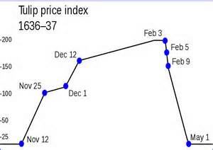

- 歷史重演
比特幣2009年問世以來，價格翻漲了120萬倍，似乎將循著和鬱金香走過相同的歷史軌跡。和其它資產相較，房地產因有住房需求推升，但若價格達到頂峰，供過於求，泡沫仍有被戳破的一天；股票價值的體現，是將未來股利折現，得出現有的均衡價值。比特幣沒有實質的價值與需求、沒有鬱金香高貴華麗的外表、沒有黃金的閃耀、沒有政府的擔保，僅由買賣雙方決定其價值，投機性高，想當然爾，一有風吹草動，比特幣價格就將大起大落。馬克吐溫曾說：「歷史不會重演，但有一定的規律」。午夜鐘響，灰姑娘的魔法消失，褪去華麗的外衣，一切僅是一場美夢，然而，有多少人能真正記取教訓。
從價格漲跌的軌跡來看，鬱金香與比特幣有許多相似之處，然而仍有些許不同。例如，前者為實體，後者是虛擬。前者有期貨衍生合約交易，後者仍以現貨交易為主。前者的泡沫已成為歷史，現在只出現於愛花者的園子裡；但後者的價格仍在變動，比特幣最瘋狂的時代是否已經過去，仍有待我們持續觀察。

- ^{學習心得與建議事項}
比特幣的創始人中本聰曾說，貨幣最根本的問題在於信任，央行必須讓人信任它不會讓貨幣貶值，但歷史上貨幣貶值的事情卻一再出現。銀行本應該幫我們保管錢財並使其有效流通發揮中介功能，但是他們卻讓財富在一輪輪的信用泡沫中浮沉。
比特幣的出現，像是人民對政府的權威發出了不平之聲，2008年末，美國的金融風暴演變成世界性的金融危機，美國、英國等經濟強權紛紛透過量化寬鬆政策挽救墜落谷底的經濟，貨幣超額發行的結果，卻也造成資金氾濫及全球股、債、房地產等資產價格飆漲，帶來全球經濟的不安與恐慌。各界開始檢視政府握有貨幣發行權，是否為實現經濟正義的絆腳石，比特幣的誕生，為此提供了一個新的選擇，透過純數學性的思維，由電腦演算決定貨幣發行數量，排除人為控制與政府貨幣政策的影響，且藉由數學演算將發行權下放至群眾手中，人人都可以參與貨幣發行的過程，不再被政府壟斷。金融風暴的出現與比特幣的誕生不僅時間點吻合，更有著邏輯上的巧妙關聯。
然而，比特幣演算系統的設計、密碼的設定、交易過程的紀錄等運作機制看似天衣無縫，其中卻暗藏著許多危機，包含價值大起大落、交易平臺被駭客入侵等，稍不留意，就會損失甚深，讓投資客對它是懷著既期待又怕受傷害的複雜情緒。傳統貨幣具有一定的對應物質資產，且幣值相對穩定，這兩點都是比特幣無法做到的。美國聯準會前任主席葛林斯潘也認為比特幣是一場泡沫，他指出:「貨幣背後必須有支撐，在金本位時代，貨幣有內在價值，在法幣時代，貨幣有主權信用。比特幣背後有什麼？我看不出來。 」
比特幣的出現，為全球政府、金融業及網路業者投下了一顆震撼彈，掀起的風暴令各國政府不得不紛紛發表相關聲明，部分國家呼籲民眾減少接觸比特幣，維護該國法定貨幣的地位，卻也有部分國家對其抱持開放接納的態度，甚至設定專法管理，合理化其地位。
新科技的興起帶來了新的挑戰，如何制定適用的法規並有效管理，避免影響經濟金融穩定，是我國政府首要課題，面對此一嶄新的交易工具及全球性的現象，台灣應如何自處，值得深入探討。況且，比特幣的泡沫是否已經過去，現在論斷可能言之過早。比特幣引發了一場對貨幣本質的思考，即使未來比特幣的體系崩潰，仍然會出現其他類似的虛擬貨幣，且具有更完善、更有效率的運作。癥結點在於，目前全球經濟強權該如何彼此約束，規範貨幣超發的行為，重拾人們對法定貨幣的信任。
如何在這一波比特幣浪潮中站穩腳步，實有賴政府、金融機構及全民相互合作，才能有效維護國人的財產安全。持續觀察比特幣未來發展，並參考各國對其制定的法規與態度的轉變，與時俱進，將有助於我國在比特幣相關政策及法規的擬定，期望在這混沌的局面中站穩腳步、開創新局。

- ^{參考資料}
http://www.soft4fun.net/tech/trend/bitcoin-mechanism.htm#axzz37zUGUfIv
比特幣 (Bitcoin) 怎麼玩？研究比特幣的運作原理
http://btcphd.blogspot.hk/2013/12/currency-wars-author-song-hongbing-comments-on-bitcoin.html《貨幣戰爭》作者評比特幣：絕不是未來貨幣的最終版本
http://www.chinatimes.com/newspapers/20140217000666-260115
比特幣與鬱金香
http://www.nownews.com/n/2013/12/30/1072959
瘋比特幣 央行、金管會喊話：非貨幣，面臨5大風險
http://news.ltn.com.tw/news/world/paper/731808
美正視虛擬貨幣 比特幣爭合法
http://opinion.cw.com.tw/blog/profile/61/article/1041
葉家興：比特幣鉛華洗盡？ 天下雜誌
https://tw.news.yahoo.com/%E8%99%9B%E6%93%AC-%E5%BD%BC%E7%89%B9%E5%B9%A3-%E6%9C%AA%E4%BE%86%E7%9A%84%E8%B2%A8%E5%B9%A3%E6%88%B0-025700408.html
虛擬「彼特幣」 未來的貨幣戰
http://udn.com/NEWS/FINANCE/FIN4/8749507.shtml
比特幣席捲全球 抓住網路金融先機
^{http://yowureport.com/?p=5358}
兩年升值2萬倍，最划算的投資 ，深入了解 Bitcoin
https://tw.news.yahoo.com/%E6%AF%94%E7%89%B9%E5%B9%A3%E9%81%AD%E9%A7%AD%E5%8C%AF%E7%8E%87%E7%8B%82%E8%B2%B6-%E9%9B%BB%E5%AD%90%E9%8C%A2%E5%8C%85%E5%AE%89%E5%85%A8%E6%B5%AE%E6%AA%AF%E9%9D%A2-201428737.html
比特幣遭駭匯率狂貶 電子錢包安全浮檯面
http://www.findcpa.com.tw/blog/61
認識比特幣(位元幣，BITCOIN)
http://www.deloitte.com/view/tc_TW/tw/48080/48084/136507/8fe972bcb9c46410VgnVCM3000003456f70aRCRD.htm
虛擬貨幣比特幣的歷史與未來發展
http://www.soft4fun.net/tech/trend/bitcoin-mechanism.htm#axzz38UJHKx8p
比特幣怎麼玩
https://zh.wikipedia.org/zh-hk/Bitcoin
比特幣-維基百科
http://baike.baidu.com/subview/5784548/12216829.htm
比特幣-百度百科
wiki.mbalib.com/zh-tw
比特幣- MBA智库百科
http://techorange.com/2014/02/14/bitcoins-legality-around-the-world/
40 國對比特幣態度總覽
www.eigerlaw.com/zh/publications/doc_download/199-
比特幣之介紹及其交易在台灣法律環境之適用

中央銀行法第2條說明央行經營目標包括促進金融穩定、健全銀行業務、維護對內及對外幣值穩定、並於 上述範圍內維護經濟發展。
中央銀行法第13條說明中華民國之貨幣由央行發行之，央行發行之貨幣為國幣，對於中華民國境內之一切支付具法償效力。
行政院為健全金融機構業務經營，維持金融穩定及促進金融市場發展，特設金融監督管理委員會。
金管會主管金融市場及金融服務業之發展、監督、管理及檢查業務。

